Негосударственное образовательное учреждение
средняя общеобразовательная школа «Лада»

Внеклассное мероприятие
«Ключи от
Форта Боярд»

Составила учитель английского языка
НОУ СОШ «Лада»
Ильмендерова С. А.

п. Приморский Самарская область
2013 год
Внеклассное мероприятие по английскому языку КЛЮЧИ ОТ ФОРТА «БОЯРД»

Форма проведения: Игра-викторина

Возраст: 11 - 12 лет
Цели:
Образовательные:
- развитие навыков разговорной речи учащихся;
- развитие учащихся путем формирования языковых, интеллектуальных и познавательных способностей.
Развивающая:
- развитие творческих способностей и умений работы в команде
Воспитательные:
- привлечение детей с разными учебными способностями, разных возрастов к участию в игре для более полного раскрытия их возможностей;
- повышение познавательного интереса и мотивации к изучению иностранных языков.

Ход мероприятия:

Викторина проводится среди учащихся 5 классов в рамках декады английского языка. Игра проходит в 2 тура:
- 1 тур- сбор ключей
- 2 тур - сбор подсказок

I тур
Первый этап - читальный зал или библиотека

Ведущий объясняет, что ключ находится под книгой, на обложке которой находится описываемый предмет.
It is an animal. It doesn't live in a forest, it lives with people. It saves the house. It likes to eat meat and bones. It maybe different colours: black, white and brown. We like to play with it. (dog)
Ребята должны найти книгу, на обложке которой изображена собака. Под ней лежит ключ.

Второй этап – математический

Чтобы получить ключ, учащиеся должны правильно решить примеры.
Four plus one is
Ten minus three is
Five plus two is
Nine minus eight is
One plus three is
Seven plus three is
Four minus three is
Six plus two is

Третий этап – биологический
На одном столе лежат напечатанные слова, на другом – рисунки животных.
По начальным буквам слов cat, horse, insect, crocodile, kangaroo, elephant, nature дети должны составить слово chicken.
forest
elephant
insect
nature
horse
cat

crocodile
mammal

kangaroo
leaf

grass
animal
tree
fish
plant

Под рисунком цыпленка находится ключ.

Четвертый этап – английский.

Используя английский алфавит с пронумерованными от 1 до 26 буквами, ребята должны расшифровать послание и по нему найти ключ.

A | B | C | D | E | F | G | H | I | G | K | L | M | N | O | P | Q | R | S | T | U | V | W | X | Y | Z
1 | 2 | 3 | 4 | 5 | 6 | 7 | 8 | 9 | 10 | 11 | 12 | 13 | 14 | 15 | 16 | 17 | 18 | 19 | 20 | 21 | 22 | 23 | 24 | 25 | 26

20 8 5 11 5 25 9 19 21 14 4 5 18 20 8 5 19 5 3 15 14 4
4 5 19 11

The key is under the second desk.
Под второй партой какого – либо ряда будет приклеен ключ.
Пятый этап – географический

На этом этапе ребята должны показать свои страноведческие знания. На листах бумаги написаны вопросы о Великобритании. Листы прикрепляются на доску. На обратной стороне – ответы. Ребята отвечают на вопрос, переворачивают лист. Если ответ верный – отвечают на следующий вопрос. Если на все вопросы даны правильные ответы – ребята получают ключ.
What is the full name of the country? (The United Kingdom of Great Britain and Northern Ireland )
What is the capital of the UK? (London)
What are four parts of the country? (Scotland, England, Northern Ireland, Wales)
What English-speaking countries do you know? (The USA, Canada, Australia, New Zealand)
What are the most popular sports in the UK? (football, cricket, rugby, golf, tennis)
Шестой этап – спортивный

1. What goalkeepers from "Manchester United" do you know?
(Бен Фостер, Эдвин Ван Дер Сар, Томас Кушчак)
2. What defenders from "Manchester United" do you know?
(Гари Невилл, Джерард Пике, Джон О'ши, Рио Фердинанд, Микаэль Сильвестер)
3. Who is the chief coach of club "Manchester United"? (Алекс Фергюсон)
4. What colour is the home sports shirt of the club "Manchester United"? (2007-2008 - red)
5. What colour is the guest sports shirt of the club "Manchester United"? (2007-2008 - black)

6. Who is the chief coach of club "Chelsea"? (Аврам Грант)
7. Nickname of "Chelsea"? (blue)
8. Who is the expensive goalkeeper in the history of "Chelsea"? (Петр Чех)
Если учащиеся не собрали 6 ключей, им предлагаются дополнительные задания.
1. Найдите в кроссворде слова по теме «Погода»

f | c | x | t | h | o | t | d | k
m | o | z | v | z | o | w | e | t
b | l | p | r | w | s | i | u | v
t | d | a | r | a | i | n | y | c
o | g | o | r | r | c | d | m | o
v | d | v | s | m | k | y | h | o
s | n | o | w | y | b | f | g | l

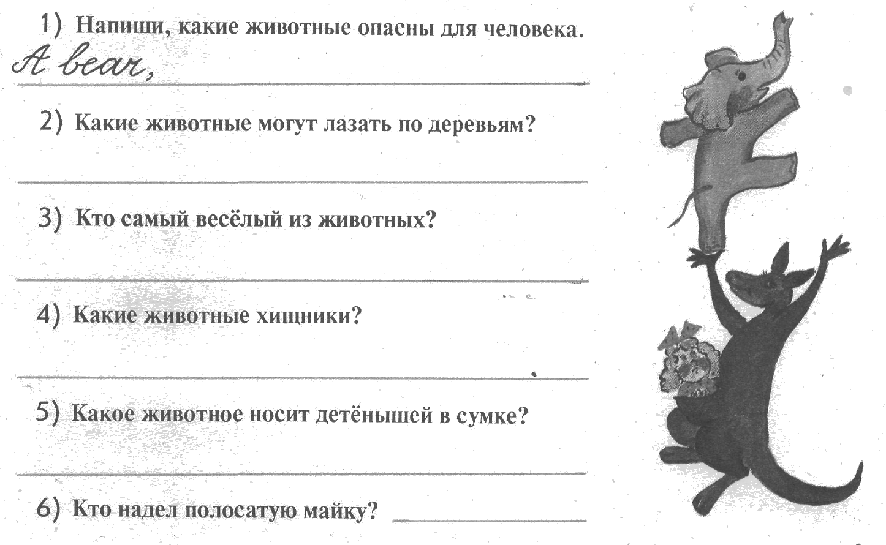
2.

II тур

Чтобы получить приз, дети должны получить подсказки и по ним догадаться за какой приз они искали.

I подсказка
На стенах кабинета расклеены слова. Учащиеся получают подсказку, если правильно из слов составят предложение.
Подсказка: All children like to eat it.
II подсказка
На столе в кабинете лежит кубик, на каждой грани которого по 1 английской букве
P M B S T E
Задача ребят состоит в том, чтобы на каждую букву на доске без ошибок написать по 3 слова.
Подсказка: It is very sweet.

III подсказка.

Ребята делятся на 5 групп. Каждая группа должна написать по 5 слов на одну из тем
- 5 animals
- School things
- Food
- Verbs
- Clothеs
Подсказка: It is brown or white.

Только получив все подсказки, ребята открывают их. Учащиеся читают подсказки, переводят и по-английски называют слово, являющееся ответом (chocolate). В качестве приза - шоколад.

